职业卫生技术报告网上公示单
用人单位 | 泗水海螺创业环境工程有限责任公司 |  |  | 联系人 | 王晓男
项目名称 | 职业病危害现状评价 |  |  | 建设地址 | 济宁市泗水县
类别 | 职业病危害预评价£ 职业病危害控制效果评价□  职业病危害现状评价R 检测评价□ 其它 □
项目简介 | 泗水海螺创业环境工程有限责任公司位于山东省济宁市泗水县苗馆镇（济宁海螺水泥有限责任公司院内），统一社会信用代码：91370831MA3N3967XL。公司成立于2018年05月08日，公司类型：有限责任公司（非自然人投资或控股的法人独资），法定代表人为李大明，企业注册资本：伍仟万元整。
报告编号 | JNHAXP2023-009 |  | 报告时间 |  | 2023.07
 | 类别 | 姓名 | 技术职务 |  | 资质证书号
项目组人员名单 | 编写人 | 梁长平 | 高级同等能力 |  | 鲁P20210223
项目组人员名单 | 编写人 | 孔庆南 | 工程师 |  | 鲁J20210228
项目组人员名单 | 编写人 | 赵青 | 工程师 |  | 鲁J20210222
项目组人员名单 | 编写人 | 王翠翠 | 工程师 |  | 鲁P20210467
项目组人员名单 | 编写人 | 于宪成 | 助理工程师 |  | 鲁J20210231
项目组人员名单 | 审核人 | 刘庆和 | 高级同等能力 |  | 鲁P20210218
项目组人员名单 | 签发人 | 孔庆虎 | 工程师 |  | 鲁P20210215
现场调查 | 调查人 | 王翠翠 | 显著标志物前照片 | 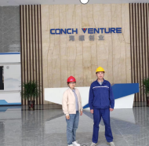 | 工作照片 | 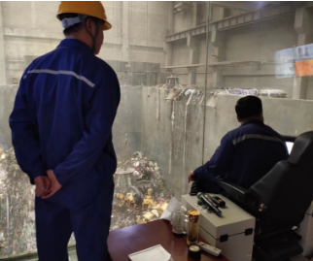
现场调查 | 调查人 | 孔庆南
现场调查 | 调查人 | -
现场调查 | 用人单位陪同人 | 王晓男
现场调查 | 日期 | 2023.5.12
现场检  测采样 | 检测采样人 | 王翠翠 | 显著标志物前照片 | 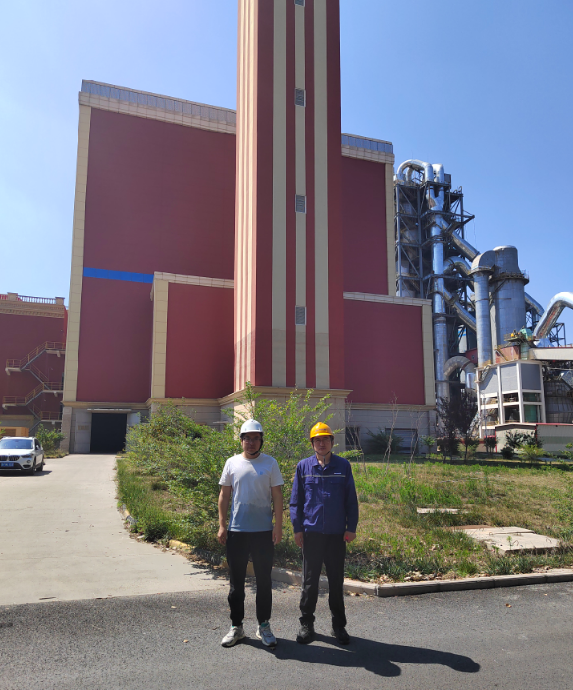 | 工作照片 | 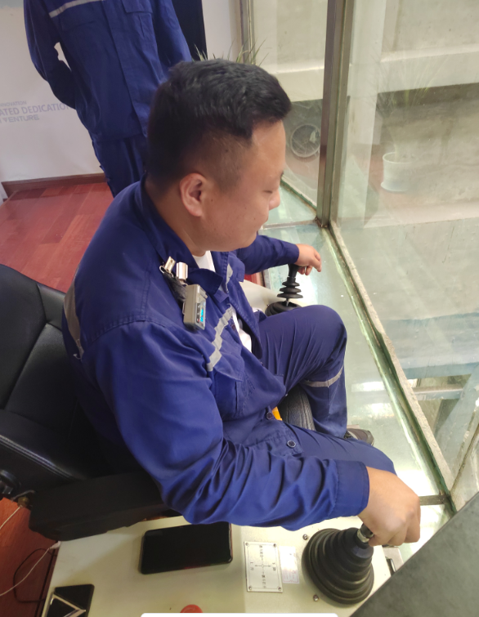
现场检  测采样 | 检测采样人 | 冯书昊
现场检  测采样 | 检测采样人 | -
现场检  测采样 | 用人单位陪同人 | 张文科
现场检  测采样 | 日期 | 2023.6.14-2023.6.16
职业病危害因素及检测结果 | 建设项目生产过程中职业病危害因素 | 矽尘、其他粉尘、活性炭粉尘、铅尘、氢氧化钠、氨、硫化氢、氮氧化物、二氧化硫、氟化氢、盐酸、硫酸、一氧化碳、工频电场（50Hz）、高温、噪声等。
职业病危害因素及检测结果 | 检测结果 | 职业病危害因素检测结果均符合标准要求。
评价结论 | 职业病危害风险分类 | 属于“职业病危害严重”的建设项目
评价结论 | 综合结论 | 根据企业现有职业病危害因素存在情况和采取的职业病防护措施、职业卫生管理措施、应急救援措施等情况综合评估，用人单位在已采取的职业卫生防护措施的基础上，应根据本报告书提出的建议，对存在问题进行整改。用人单位的职业病防治基本符合国家职业病防治法等相关法律、法规要求。
技术审查专家组评审意见(需要评审的项目) |  | 略

